**Java Web开发**

**实验一**

**作业报告**

|  |  |
| --- | --- |
| 学 院 | 计算机 |
| 所在系 班 级 | 2017软件工程系10班 |
| 学 号 姓 名 | 04171821贺芯 |
| 指 导 教 师 | 郭晓燕 |
| 完 成 时 间 | 2018年3月6日 |

# 实验题目

（一）必做。

熟悉MyEclipse环境，在软件下绑定JDK和Tomcat，新建项目并运行；（必做）

在MyEclipse环境下新建一个项目取名为Webtest+学号（必做）

并在其下创建一个JSP程序，并在IE下运行；将test1中的例题input.jsp、receive.jsp内容拷入项目中。并运行访问该JSP页面；

# 二、 分析与设计

有两个jsp文件，一个是input.jsp、另一个是receive.jsp，在input界面输入心信息提交后跳到receive界面。

# 三、关键源码（部分）

input.jsp

<%@ page contentType="text/html;charset=UTF-8" %><html><body bgcolor=cyan><Font size=8></Font> <Form action="receive.jsp" method="post" name="form" > <p> 请输入下列信息 <br> 请输入你的姓名<input type="text"name="name" value="张三" class="text" > <br> 请选择性别：<input type="radio"name="R" value="男">男 <input type="radio"name="R" value="女">女 <br> 请选择喜欢的歌手： <input type="checkbox"name="superstar" value="张歌手">张歌手 <input type="checkbox"name="superstar" value="李歌手">李歌手 <input type="checkbox"name="superstar" value="刘歌手">刘歌手 <input type="checkbox"name="superstar" value="王歌手">王歌手 </p> <input type="hidden"name="这是隐藏信息" value="secret"> <input type="submit"name="提交" value="submit"> </Form> </body></html>

receive.jsp

<%@ page contentType="text/html;charset=UTF-8" %>

<html><body bgcolor=cyan>

<font size=8></font> <a href=" ">回到首页</a >

<% request.setCharacterEncoding("utf-8");

String yourname = request.getParameter("name");

String yourSex = request.getParameter("R");

String secretMess = request.getParameter("sercet");

String personname[] = request.getParameterValues("superstar");

out.println("<p> 你的姓名："+yourname+"</p >") ;

out.println("<p> 你的性别："+yourSex+"</p >") ;

out.println("<p> 你喜欢的歌手") ;

if(personname==null)

{

out.print("一个都不喜欢");

}

else {

for(int k = 0;k<personname.length;k++)

{

out.print(""+personname[k]);

}

}

out.println("<p> hidden提交的值："+secretMess) ;

%>

<p>姓名：${param.name}

</body>

</html>

# 四、运行效果图

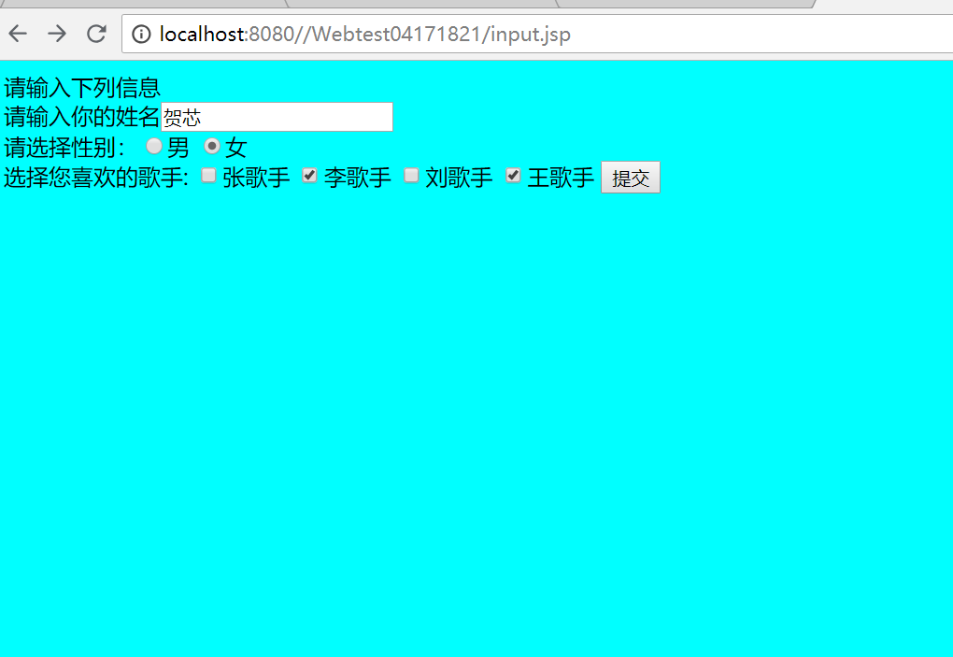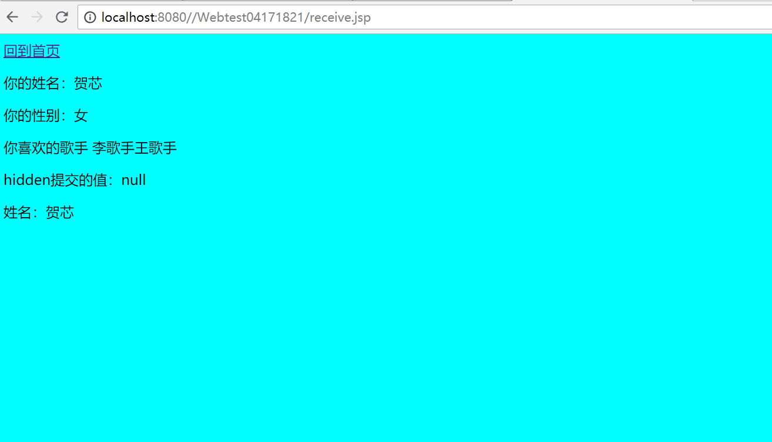

# 五、收获与问题

运行工程前的环境设置，运行以后网页会出现乱码的现象，随后在jsp里那个html头部便签＋charset='utf-8'，甚至换了个浏览器就可以了。